温馨提示：
此套题为Word版，请按住Ctrl,滑动鼠标滚轴，调节合适的观看比例，答案解析附后。关闭Word文档返回原板块。
课时提升作业(十三)
直线与平面垂直的判定
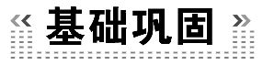(25分钟 60分)
一、选择题(每小题5分,共25分)
1.m,n是空间两条不同直线,α,β是空间两个不同平面,下面有四种说法:
①m⊥α,n∥β,α∥β⇒m⊥n;
②m⊥n,α∥β,m⊥α⇒n∥β;
③m⊥n,α∥β,m∥α⇒n⊥β;
④m⊥α,m∥n,α∥β⇒n⊥β.
其中正确说法的个数为 ( )
A.1 B.2 C.3 D.4
【解析】选B.①正确,因为n∥β,α∥β,
所以在α内有与n平行的直线,又m⊥α,则m⊥n;
②错误,α∥β,m⊥α⇒m⊥β,
因为m⊥n,则可能n⊂β;
③错误,因为m⊥n,α∥β,m∥α,则可能n⊂β且m⊂β;
④正确,m⊥α,α∥β,得m⊥β,因为m∥n,则n⊥β.
2.(2015·烟台高一检测)在四棱锥P-ABCD中,底面ABCD是边长为1的正方形,PA⊥平面ABCD,且PA=,则PC与平面ABCD所成角的大小是 ( )
A.30° B.45° C.60° D.90°
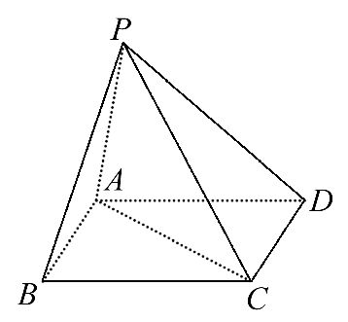
【解析】选C.因为PA⊥平面ABCD,连接AC,所以∠PCA即为PC与平面ABCD所成的角,由ABCD是边长为1的正方形,所以AC=,在Rt△PAC中,tan∠PCA===,所以∠PCA=60°.
3.如图所示,如果MC⊥菱形ABCD所在的平面,那么MA与BD的位置关系
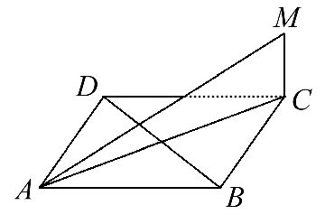
是 ( )
A.平行
B.垂直相交
C.垂直但不相交
D.相交但不垂直
【解析】选C.因为ABCD为菱形,所以DB⊥AC,
又MC⊥平面ABCD,所以MC⊥BD.
又AC∩MC=C,所以BD⊥平面ACM.
又AM⊂平面AMC,所以BD⊥AM,又BD与AM不共面,所以MA与BD垂直但不相交.
【延伸探究】本题若将条件“菱形ABCD”改为“平行四边形ABCD”,加上条件“MA⊥BD”,判断平行四边形ABCD的形状.
【解析】因为MC⊥平面ABCD,BD⊂平面ABCD,
所以MC⊥BD,又BD⊥MA,
MA∩MC=M,
所以BD⊥平面MAC,又AC⊂平面MAC,
所以BD⊥AC,
故四边形ABCD为菱形.
4.(2015·包头高一检测)在三棱柱ABC-A₁B₁C₁中,侧棱AA₁⊥底面ABC,底面是以
∠ABC为直角的等腰直角三角形,AC=2a,BB₁=3a,D是A₁C₁的中点,点F在线段AA₁上,CF⊥平面B₁DF,则AF= ( )
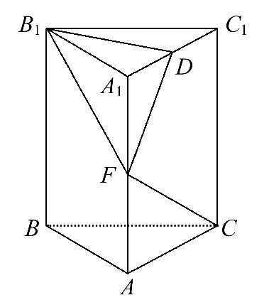
A.a B.2a C.a D.a或2a
【解析】选D.由题意知,B₁D⊥平面ACC₁A₁,所以B₁D⊥CF,又CF⊥平面B₁DF,所以CF⊥DF,设AF=x,则A₁F=3a-x.
由Rt△CAF∽Rt△FA₁D,得=,
即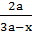=,得x²-3ax+2a²=0,
所以x=a或x=2a.
5.已知四棱柱ABCD-A₁B₁C₁D₁中,侧棱AA₁⊥平面ABCD,且底面ABCD为正方形,AA₁=2AB,则CD与平面BDC₁所成角的正弦值等于 ( )
A. B. C. D.
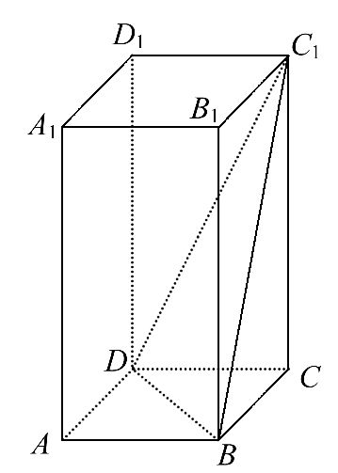
【解析】选A.如图,设AB=a,
则AA₁=2a,三棱锥C-BDC₁的高为h,CD与平面BDC₁所成的角为α.
因为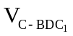=_{-BDC},
即××a×ah=×a²×2a,
解得h=a.
所以sinα==.
二、填空题(每小题5分,共15分)
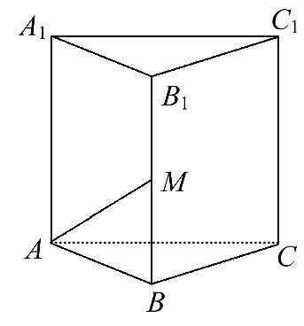
6.如图,三棱柱ABC -A₁B₁C₁中,AA₁⊥底面ABC,∠ABC=90°,M为线段BB₁上的一动点,则直线AM与直线BC的位置关系为________.
【解析】因为AA₁⊥平面ABC,BC⊂平面ABC,所以BC⊥AA₁,因为
∠ABC=90°,所以BC⊥AB,
又AB∩AA₁=A,所以BC⊥平面AA₁B₁B,
又AM⊂平面AA₁B₁B,所以AM⊥BC.
答案:垂直
7.如图,ABCD-A₁B₁C₁D₁为正方体,下面结论错误的是________.(填序号)
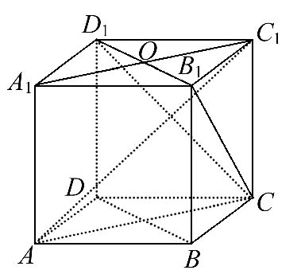
①BD∥平面CB₁D₁;
②AC₁⊥BD;
③AC₁⊥平面CB₁D₁;
④异面直线AD与CB₁所成的角为60°.
【解析】由于BD∥B₁D₁,BD⊄平面CB₁D₁,B₁D₁⊂平面CB₁D₁,
则BD∥平面CB₁D₁,所以①正确;
由BD⊥AC,BD⊥CC₁,AC∩CC₁=C,
所以BD⊥平面ACC₁,所以AC₁⊥BD,所以②正确;
可证AC₁⊥B₁D₁,AC₁⊥B₁C,所以AC₁⊥平面CB₁D₁,
③正确,由于AD∥BC,则∠BCB₁=45°是异面直线AD与CB₁所成的角,故④错误.
答案:④
8.(2015·青岛高一检测)正方体ABCD-A₁B₁C₁D₁中,面对角线A₁B与对角面BB₁D₁D所成的角为________.
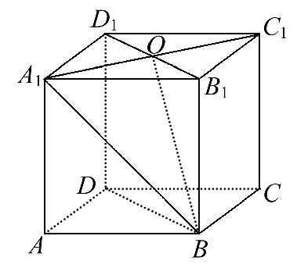
【解析】连接A₁C₁交B₁D₁于点O,连接BO,
因为A₁C₁⊥B₁D₁,
A₁C₁⊥BB₁,
故A₁C₁⊥平面BB₁D₁D,所以A₁B在平面BB₁D₁D内射影为OB,所以∠A₁BO即为A₁B与平面BB₁D₁D所成角.
设正方体棱长为a,则A₁B=a,
A₁O=A₁C₁=a,
所以sin∠A₁BO===,
所以∠A₁BO=30°.
答案:30°
三、解答题(每小题10分,共20分)
9.(2014·广东高考改编)四边形ABCD为正方形,PD⊥平面ABCD,AF⊥PC于点F.
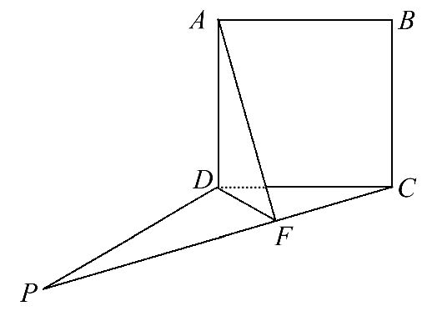
证明:CF⊥平面ADF.
【解题指南】证AD⊥平面PCD⇒CF⊥AD,又CF⊥AF⇒CF⊥平面ADF.
【证明】因为四边形ABCD为正方形,
所以AD⊥DC.
又PD⊥平面ABCD,AD⊂平面ABCD,
所以PD⊥AD,DC∩PD=D,
所以AD⊥平面PCD.
又CF⊂平面PCD,
所以CF⊥AD,
而AF⊥PC,即AF⊥FC,
又AD∩AF=A,
所以CF⊥平面ADF.
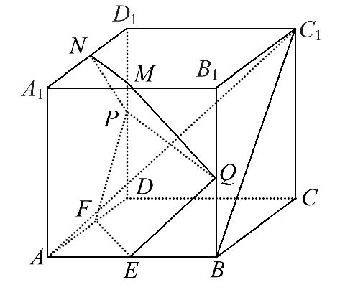
10.(2014·湖北高考)如图,在正方体ABCD-A₁B₁C₁D₁中,E,F,P,Q,M,N分别是棱AB,AD,DD₁,BB₁,A₁B₁,A₁D₁的中点.求证:
(1)直线BC₁∥平面EFPQ.
(2)直线AC₁⊥平面PQMN.
【解题指南】(1)通过证明FP∥AD₁,得到BC₁∥FP,根据线面平行的判定定理即可得证.
(2)证明BD⊥平面ACC₁,得出BD⊥AC₁,进而得MN⊥AC₁,同理可证PN⊥AC₁,根据线面垂直的判定定理即可得出直线AC₁⊥平面PQMN.
【证明】(1)连接AD₁,由ABCD-A₁B₁C₁D₁是正方体,知AD₁∥BC₁,
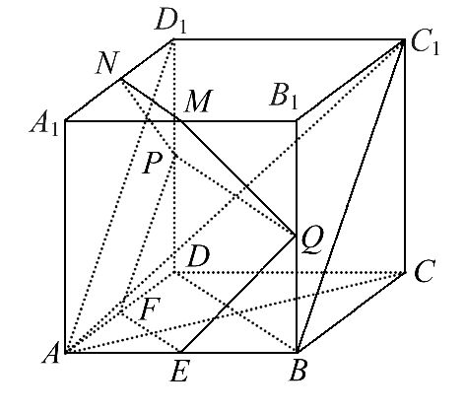
因为F,P分别是AD,DD₁的中点,所以FP∥AD₁.
从而BC₁∥FP.
而FP⊂平面EFPQ,且BC₁⊄平面EFPQ,
故直线BC₁∥平面EFPQ.
(2)如图,连接AC,BD,则AC⊥BD.
由CC₁⊥平面ABCD,BD⊂平面ABCD,可得CC₁⊥BD.
又AC∩CC₁=C,所以BD⊥平面ACC₁.
而AC₁⊂平面ACC₁,所以BD⊥AC₁.
因为M,N分别是A₁B₁,A₁D₁的中点,
所以MN∥BD,从而MN⊥AC₁.
同理可证PN⊥AC₁.
又PN∩MN=N,所以直线AC₁⊥平面PQMN.
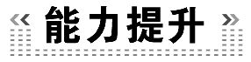(20分钟 40分)
一、选择题(每小题5分,共10分)
1.已知m是平面α的一条斜线,点A∉α,l为过点A的一条动直线,那么下列情形可能出现的是 ( )
A.l∥m,l⊥α B.l⊥m,l⊥α
C.l⊥m,l∥α D.l∥m,l∥α
【解析】选C.设m在平面α内的射影为n,当l⊥n且与α无公共点时,l⊥m,l∥α.
2.(2015·温州高一检测)如图,四棱锥S-ABCD的底面为正方形,SD⊥底面ABCD,则下列结论中不正确的是 ( )
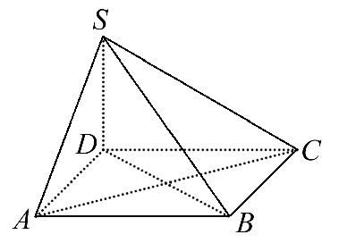
A.AC⊥SB
B.AB∥平面SCD
C.AB与SC所成的角等于DC与SA所成的角
D.SA与平面SBD所成的角等于SC与平面SBD所成的角
【解析】选C.因为SD⊥底面ABCD,底面ABCD为正方形,所以连接BD,则BD⊥AC,又AC⊥SD,可得AC⊥SB,故A正确;因为AB∥CD,AB⊄平面SCD,CD⊂平面SCD,所以AB∥平面SCD,故B正确;因为AB∥CD,所以∠SCD为AB与SC所成角,∠SAB为SA与DC所成角,显然∠SCD≠∠SAB,故C不正确.由AC⊥平面SBD,记AC与BD交于O,连接SO,则∠ASO为SA与平面SBD所成角,∠CSO为SC与平面SBD所成角,显然∠ASO=∠CSO.
二、填空题(每小题5分,共10分)
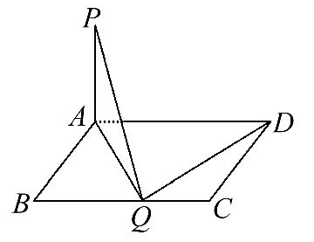
3.(2015·广州高一检测)如图,在矩形ABCD中,AB=1,BC=a(a>0),PA⊥平面AC,且PA=1,若BC边上存在点Q,使得PQ⊥QD,则a的取值范围是________.
【解析】因为PA⊥平面AC,
QD⊂平面AC,所以PA⊥QD,
又PQ⊥QD,PA∩PQ=P,
所以QD⊥平面PAQ,所以AQ⊥QD.
①当0<a<2时,由AB=1,故以AD为直径的圆与BC无交点,此时对BC上任一点Q,有∠AQD<90°,故不存在Q使PQ⊥QD.
②当a=2时,以AD为直径的圆与BC相切于BC中点Q,此时PQ⊥QD.
③当a>2时,以AD为直径的圆与BC交于Q₁,Q₂两点,此时∠AQ₁D=∠AQ₂D=90°,故BC上存在两点Q使PQ⊥QD.综上,a≥2.
答案:[2,+∞)
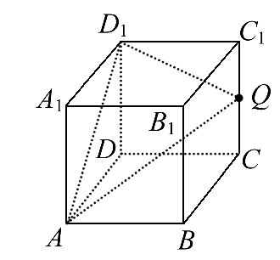
4.(2015·合肥高二检测)在正方体ABCD-A₁B₁C₁D₁中,Q是CC₁的中点,F是侧面BCC₁B₁内的动点且A₁F∥平面D₁AQ,则A₁F与平面BCC₁B₁所成角的正切值的取值范围为________.
【解析】延长D₁Q交DC延长线于P,连AP与BC交于点G,连接QG,
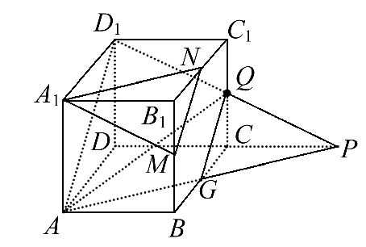
则G为BC的中点,分别取B₁B,B₁C₁的中点M,N,
连接A₁M,MN,A₁N,
则因为A₁M∥D₁Q,A₁M⊄平面D₁AQ,D₁Q⊂平面D₁AQ,
所以A₁M∥平面D₁AQ.
同理可得MN∥平面D₁AQ,
因为A₁M,MN是平面A₁MN内的相交直线,
所以平面A₁MN∥平面D₁AQ,
由此结合A₁F∥平面D₁AQ,可得直线A₁F⊂平面A₁MN,
即点F是线段MN上的动点.
设直线A₁F与平面BCC₁B₁所成角为θ,
运动点F并加以观察,可得:当F与M(或N)重合时,
A₁F与平面BCC₁B₁所成角等于∠A₁MB₁,
此时所成角θ达到最小值,满足tanθ=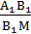=2;
当F与MN中点重合时,A₁F与平面BCC₁B₁所成角达到最大值,满足tanθ=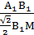=2,
所以A₁F与平面BCC₁B₁所成角的正切值取值范围为[2,2].
答案:[2,2]
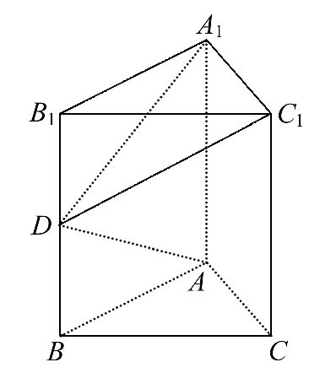
三、解答题(每小题10分,共20分)
5.如图所示,在三棱柱ABC-A₁B₁C₁中,侧棱AA₁⊥底面ABC,AB=AC=1,AA₁=2,∠B₁A₁C₁=90°,D为BB₁的中点.
求证:AD⊥平面A₁DC₁.
【证明】因为AA₁⊥平面ABC,平面ABC∥平面A₁B₁C₁,所以AA₁⊥平面A₁B₁C₁,所以A₁C₁⊥AA₁,
又∠B₁A₁C₁=90°,A₁C₁⊥A₁B₁,A₁B₁∩AA₁=A₁,
所以A₁C₁⊥平面AA₁B₁B,又AD⊂平面AA₁B₁B,
所以A₁C₁⊥AD,
又AD=,A₁D=,AA₁=2,
所以AD²+A₁D²=A,所以A₁D⊥AD,
又A₁C₁∩A₁D=A₁,所以AD⊥平面A₁DC₁.
6.(2014·福建高考)如图,在三棱锥A-BCD中,AB⊥平面BCD,CD⊥BD.
(1)求证:CD⊥平面ABD.
(2)若AB=BD=CD=1,M为AD中点,求三棱锥A-MBC的体积.
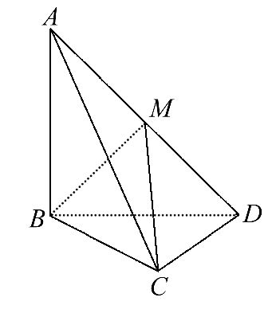
【解题指南】(1)利用线面垂直的判定定理证明.
(2)分别求出△ABM的面积和高CD,继而求出体积.
【解析】 (1)因为AB⊥平面BCD,CD⊂平面BCD,
所以AB⊥CD.
又因为CD⊥BD,AB∩BD=B,
AB⊂平面ABD,BD⊂平面ABD,
所以CD⊥平面ABD.
(2)由AB⊥平面BCD,得AB⊥BD,
因为AB=BD=1,所以S_{△ABD}=.
因为M是AD的中点,
所以S_{△ABM}=S_{△ABD}=.
由(1)知,CD⊥平面ABD,
所以三棱锥C-ABM的高h=CD=1,
因此三棱锥A-MBC的体积
V_{A-MBC}=V_{C-ABM}=S_{△ABM}·h=.
关闭Word文档返回原板块

